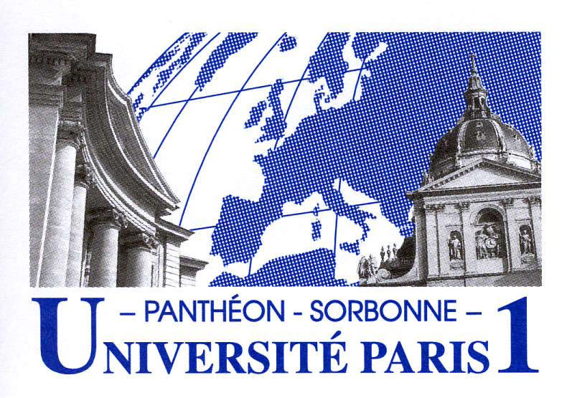
Séminaire Energie et Matériaux
Année 2009-2010
Anne-Françoise Garçon et Serge Benoit

Séance 1. Samedi 17 octobre 2009, coordinateur : Benjamin Ravier
La culture technique à l’ère des réseaux
Séance 2. Samedi 24 octobre 2009, coordinateur : Christophe Bonnet
Les métaux et la mer
Séance 3. Samedi, 7 novembre 2009, coordinateur :
Prospection et reconnaissance des ressources du sous-sol français du XVIe siècle jusqu’aux années 1960
Séance 4. Samedi 21 novembre 2009, coordinateur : David Groussard
Les économie de la rivière
Séance 5. Samedi 5 décembre 2009, coordinateur : Vincent Majewski
Armepment et technique, une histoire en construction

Les séances auront lieu de 14h à 18h à l’amphie Dupuis au centre Malher, 9 rue Malher, 75004 Paris (Métro : St Paul)
Contact : mht@univ-paris1.fr

